第一讲基本概念

浙江大学陈越

# **1.1** 什么是数据结构

官方统一定义**——**没有**……**

##  **“**数据结构是数据对象，以及存在于该对象的实例和组成实例的数据元素之间的各种联系。这些联系可以通过定义相关的函数来给出。**”**

❑ **Sartaj Sahni**，《数据结构、算法与应用》

##  **“**数据结构是**ADT**（抽象数据类型 **Abstract Data**

### **Type**）的物理实现。**”**

❑ **Clifford A.Shaffer**，《数据结构与算法分析》

###  **“**数据结构（**data structure**）是计算机中存储、组织数据的方式。通常情况下，精心选择的数据结构可以带来最优效率的算法。**”**

❑ 中文维基百科

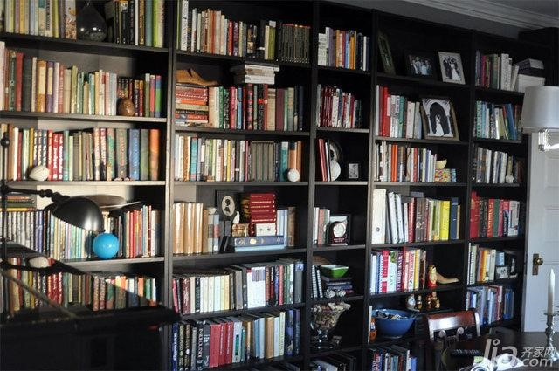



图书的摆放要使得**2**个相关操作方便实现：

■ 操作**1**：新书怎么插入？

##  操作**2**：怎么找到某本指定的书？

###  方法**1**：随便放

* 操作**1**：新书怎么插入？
  + 哪里有空放哪里，一步到位！
* 操作**2**：怎么找到某本指定的书？
  + **……**累死

###  方法**2**：按照书名的拼音字母顺序排放

* 操作**1**：新书怎么插入？
  + 新进一本《阿**Q**正传》**……**
* 操作**2**：怎么找到某本指定的书？
  + 二分查找！

###  方法**3**：把书架划分成几块区域，每块区域指定摆放某种类别的图书；在每种类别内，按照书名的拼音字母顺序排放

* 操作**1**：新书怎么插入？
  + 先定类别，二分查找确定位置，移出空位
* 操作**2**：怎么找到某本指定的书？
  + 先定类别，再二分查找
* 问题：空间如何分配？类别应该分多细？

解决问题方法的效率，跟数据的组织方式有关

## 例**2**：写程序实现一个函数**PrintN**，使得传入一个正整数为**N**的参数后，能顺序打印从**1**到**N**的全部正整数

**void PrintN ( int N ) void PrintN ( int N )**

**{ int i; { if ( N ){**

**for ( i=1; i<=N; i++ ){ PrintN( N – 1 );**

**printf(“%d\n”, i ); printf(“%d\n”, N );**

**} }**

**return; return;**

**} }**

循环实现 递归实现

令 **N = 100, 1000, 10000, 100000, ……**

## 例**2**：写程序实现一个函数**PrintN**，使得传入一个正整数为**N**的参数后，能顺序打印从**1**到**N**的全部正整数

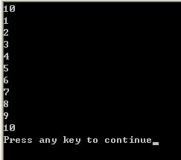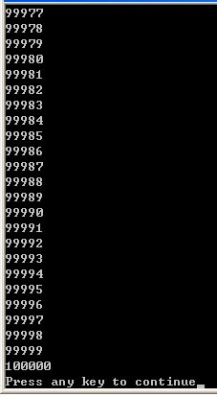

循环实现

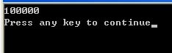

递归实现

?

**#include**

**<**

**stdio.h**

**>**

**void**

**PrintN(**

**int**

**N );**

**int**

**main ()**

**{**

**int**

**N;**

**scanf("%d", &N);**

**PrintN( N );**

**return**

**0**

**;**

**}**

解决问题方法的效率，跟空间的利用效率有关

## 例**3**：写程序计算给定多项式在给定点***x***

处的值 ***f*(*x*)** ***a*0** ***a*1*x***☹***an*****1*xn*****1** ***anxn***

**double f( int n, double a[], double x )**

**{ int i; double p = a[0]; for ( i=1; i<=n; i++ )**

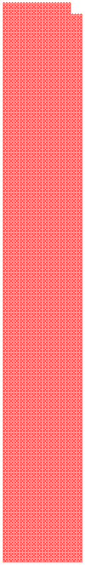

**p += (a[i] * pow(x, i));**

**return p;**

**} *f*(*x*)** ***a*0**  ***x*(*a*1**  ***x*(**☹**(*an*****1**  ***x*(*an*))**☹**)) double f( int n, double a[], double x ) clock()**：捕捉从程序开始运行到**clock()**被调用时所耗费的时间。这个时间单位是**clock tick**，即**“**时钟打点**”**。

**{**

**int**

**i;**

**double**

**p = a[n];**

**for**

**(**

**i=n; i>0; i**

**--)**

**p = a[i-1] + x*p;**

**return**

**p;**

**}**

常数**CLK_TCK(**或**CLOCKS_PER_SEC)**：机器时钟每秒所走的时钟打点数。

**#include <stdio.h> #include <time.h>**

**clock_t start, stop;**

**/* clock_t**是**clock()**函数返回的变量类型 **\*/ double duration;**

**/\*** 记录被测函数运行时间，以秒为单位 **\*/**

**int main ()**

**{ /\*** 不在测试范围内的准备工作写在**clock()**调用之前**\*/ start = clock(); /\*** 开始计时 **\*/**

**MyFunction(); /\*** 把被测函数加在这里 **\*/ stop = clock(); /\*** 停止计时 **\*/**

**duration = ((double)(stop - start))/CLK_TCK;**

**/\*** 计算运行时间 **\*/**

**/\*** 其他不在测试范围的处理写在后面，例如输出**duration**的值 **\*/ return 0;**

**}**

例**3**：写程序计算给定多项式 ***f* (*x*)**  **9*i*****0*i*** ***xi*** 在给定点 ***x* = 1.1** 处的值 ***f*(1.1)**

**double f1( int n, double a[], double x )**

**{ int i; double p = a[0]; for ( i=1; i<=n; i++ )**

**p += (a[i] * pow(x, i)); return p;**

**}**

**double**

**f2(**

**int**

**n,**

**double**

**a[],**

**double**

**x )**

**{**

**int**

**i;**

**double**

**p = a[n];**

**for**

**(**

**i=n; i>0; i**

**--)**

**p = a[i-1] + x*p;**

**return**

**p;**

**}**

**#include**

**<**

**stdio.h**

**>**

**#include**

**<**

**time.h**

**>**

**#include**

**<**

**math.h**

**>**

**clock_t start, stop;**

**double**

**duration;**

**#define**

**MAXN 10**

**/\***

多项式最大项数，即多项式阶数

**+1**

**\*/**

**double**

**f1(**

**int**

**n,**

**double**

**a[],**

**double**

**x );**

**double**

**f2(**

**int**

**n,**

**double**

**a[],**

**double**

**x );**

**int**

**main ()**

**{**

**int**

**i;**

**double**

**a[MAXN];**

**/\***

存储多项式的系数

**\*/**

**for**

**(**

**i=0; i<MAXN; i++ ) a[i] =**

**(**

**double**

**i;**

**)**

**start = clock();**

**f1(MAXN-1, a, 1.1);**

**stop = clock();**

**duration = ((**

**double**

**stop - start))/CLK_TCK;**

**)(**

**printf("ticks1 = %f\n", (**

**double**

**stop - start));**

**)(**

**printf("duration1 =**

**%6.2e\n", duration);**

**start = clock();**

**f2(MAXN-1, a, 1.1);**

**stop = clock();**

**duration = ((**

**double**

**)(**

**stop - start))/CLK_TCK;**

**printf("ticks2 = %f\n", (**

**double**

**)(**

**stop - start));**

**printf("duration2 =**

**%6.2e\n", duration);**

**return**

**0**

**;**

**}**





⋅



**9**

**0**

**)**

**(**

***i***

***i***

***x***

***i***

***x***

***f***

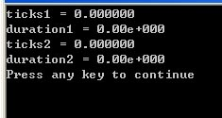

让被测函数重复运行充分多次，使得测出的总的时钟打点间隔充分长，最后计算被测函数平均每次运行的时间即可**!**

**#include**

**<**

**stdio.h**

**>**

**#include**

**<**

**time.h**

**>**

**#include**

**<**

**math.h**

**>**

**……**

**#define**

**MAXK 1e7**

**/\***

被测函数最大重复调用次数

**\*/**

**……**

**int**

**main ()**

**{**

**……**

**start = clock();**

**for ( i=0; i<MAXK; i++ )**

**/\***

重复调用函数以获得充分多的时钟打点数

**\*/**

**f1(MAXN-1, a, 1.1);**

**stop = clock();**

**duration = ((**

**double**

**)(**

**stop - start))/CLK_TCK**

**/MAXK**

**;**

**/\***

计算函数单次运行的时间

**\*/**

**printf("ticks1 = %f\n", (**

**double**

**)(**

**stop - start));**

**printf("duration1 =**

**%6.2e\n", duration);**

**……**

**return**

**0**

**;**

**}**

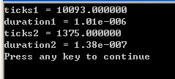

解决问题方法的效率，跟算法的巧妙程度有关所以到底什么是数据结构？？？

###  数据对象在计算机中的组织方式

❑ 逻辑结构  物理存储结构

* 数据对象必定与一系列加在其上的操作相关联
* 完成这些操作所用的方法就是算法

抽象数据类型（**Abstract Data Type**）

###  数据类型

* 数据对象集
* 数据集合相关联的操作集

###  抽象：描述数据类型的方法不依赖于具体实现

* 与存放数据的机器无关
* 与数据存储的物理结构无关
* 与实现操作的算法和编程语言均无关

只描述数据对象集和相关操作集**“**是什么**”**，并不涉及

**“**如何做到**”**的问题

例**4**：**“**矩阵**”**的抽象数据类型定义

* 类型名称：矩阵（**Matrix**） 二维数组？一维数组？十字链表？

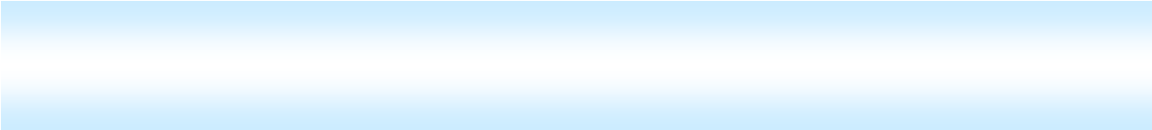

* 数据对象集：一个**M****N**的矩阵**AM****N= (*aij*) (*i*=1, …, M; *j*=1, …, N )**由**M****N**个三元组**< *a*, *i*, *j* >**构成，其中***a***是矩阵元素的值，***i***是元素所在的行号，***j***是元素

所在的列号。

* 操作集：对于任意矩阵**A**、**B**、**C**  **Matrix**，以及整数**i**、**j**、**M**、**N**
  + **Matrix Create( int M, int N )**：返回一个**M****N**的空矩阵；
  + **int GetMaxRow( Matrix A )**：返回矩阵**A**的总行数；
  + **int GetMaxCol( Matrix A )**：返回矩阵**A**的总列数；  **ElementType GetEntry( Matrix A, int i, int j )**：返回矩阵**A**的第**i**行、第**j**列的元素；
  + **Matrix Add( Matrix A, Matrix B )**：如果**A**和**B**的行、列数一致，则返回矩阵**C=A+B**，否则返回错误标志；
  + **Matrix Multiply( Matrix A, Matrix B )**：如果**A**的列数等于**B** 的行数，则返回矩阵**C=AB**，否则返回错误标志；



* + **……** 先按行加？先按列加？什么语言？